## 1A. KHUNG MA TRẬN ĐỀ KIỂM TRA CUỐI HỌC KÌ 1 TOÁN – LỚP 6

|  |  |  |  |  |  |  |  |  |  |  |  |  |  |  |  |  |  |  |  |
| --- | --- | --- | --- | --- | --- | --- | --- | --- | --- | --- | --- | --- | --- | --- | --- | --- | --- | --- | --- |
| **TT** | **Chủ đề** | **Nội dung/Đơn vị kiến thức** | **Mức độ đánh giá** | | | | | | | | | | | | | | | | **Tổng % điểm** |
| **Nhận biết** | | | | **Thông hiểu** | | | | **Vận dụng** | | | | **Vận dụng cao** | | | |
| **TN** | **TG** | **TL** | **TG** | **TN** | **TG** | **TL** | **TG** | **TN** | **TG** | **TL** | **TG** | **TN** | **TG** | **TL** | **TG** |
| **1** | Số tự nhiên  (20 tiết) | Các phép tính với số tự nhiên. Phép tính luỹ thừa với số mũ tự nhiên |  |  |  |  |  |  |  |  |  |  | 2  1Đ | 14p |  |  |  |  | 20 |
| Tính chia hết trong tập hợp các số tự nhiên. Số nguyên tố. Ước chung và bội chung |  |  |  |  |  |  |  |  |  |  |  |  |  |  | 1  1Đ | 15p |
| **2** | Số nguyên (14 tiết) | Số nguyên âm và tập hợp các số nguyên. Thứ tự trong tập hợp các số nguyên | 4  1Đ | 10p |  |  |  |  | 2  1,5Đ | 10p |  |  |  |  |  |  |  |  | 40 |
| Các phép tính với số nguyên. Tính chia hết trong tập hợp các số nguyên | 2  0,5Đ | 5p | 1  1Đ | 4p |  |  |  |  |  |  |  |  |  |  |  |  |
| **3** | Các hình phẳng trong thực tiễn  (10 tiết) | Tam giác đều, hình vuông, lục giác đều | 1  0,25Đ | 2,5p |  |  |  |  |  |  |  |  |  |  |  |  |  |  | 15 |
| Hình chữ nhật, hình thoi, hình bình hành, hình thang cân | 1  0,25Đ | 2,5p |  |  |  |  |  |  |  |  |  |  |  |  |  |  |
| Chu vi và diện tích một số hình trong thực tiễn |  |  |  |  |  |  | 1  1Đ | 5p |  |  |  |  |  |  |  |  |
| **4** | Một số yếu tố thống kê  (8 tiết) | Thu thập, phân loại, biểu diễn dữ liệu theo các tiêu chí cho trước | 1  0,25Đ | 2,5p |  |  |  |  |  |  |  |  |  |  |  |  |  |  | 25 |
| Mô tả và biểu diễn dữ liệu trên các bảng, biểu đồ | 3  0,75Đ | 7,5p |  |  |  |  | 1  0,5Đ | 5p |  |  |  |  |  |  |  |  |
| Hình thành và giải quyết vấn đề đơn giản xuất hiện từ các số liệu và biểu đồ thống kê đã có |  |  |  |  |  |  |  |  |  |  | 1  1Đ | 7p |  |  |  |  |
| **Tổng: Số câu**  **Điểm** | | | 12  3Đ | | 1  1Đ | | 0  0Đ | | 4  3Đ | | 0  0Đ | | 3  2Đ | | 0  0Đ | | 1  1Đ | | 12TN  9TL |
| **Tỉ lệ %** | | | **40%** | | | | **30%** | | | | **20%** | | | | **10%** | | | | 100% |
| **Tỉ lệ chung** | | | **70%** | | | | | | | | **30%** | | | | | | | | 100% |

*Chú ý: Tổng tiết : 52 tiết*

**1B. BẢN ĐẶC TẢ MA TRẬN ĐỀ KIỂM TRA CUỐI HỌC KÌ 1 TOÁN – LỚP 6**

|  |  |  |  |  |  |  |  |  |  |  |  |
| --- | --- | --- | --- | --- | --- | --- | --- | --- | --- | --- | --- |
| **TT** | **Chương/Chủ đề** | | **Mức độ đánh giá** | **Số câu hỏi theo mức độ nhận thức** | | | | | | | |
| **Nhận**  **biết** | | **Thông hiểu** | | **Vận dụng** | | **Vận**  **dụng cao** | |
| 1 | **Tập hợp các số tự nhiên** | Các phép tính với số tự nhiên. Phép tính luỹ thừa với số mũ tự nhiên. | ***Vận dụng:***  – Thực hiện được các phép tính: cộng, trừ, nhân, chia trong tập hợp số tự nhiên.  – Vận dụng được các tính chất giao hoán, kết hợp, phân phối của phép nhân đối với phép cộng trong tính toán.  – Thực hiện được phép tính luỹ thừa với số mũ tự nhiên; thực hiện được các phép nhân và phép chia hai luỹ thừa cùng cơ số với số mũ tự nhiên.  – Vận dụng được các tính chất của phép tính (kể cả phép tính luỹ thừa với số mũ tự nhiên) để tính nhẩm, tính nhanh một cách hợp lí.  – Giải quyết được những vấn đề thực tiễn ***(đơn giản, quen thuộc)*** gắn với thực hiện các phép tính (ví dụ: tính tiền mua sắm, tính lượng hàng mua được từ số tiền đã có, ...). |  | |  | | 2TL  (TL1,2) | |  | |
| Tính chia hết trong tập hợp các số tự nhiên. Số nguyên tố. Ước chung và bội chung | ***Vận dụng cao:***  – Vận dụng được kiến thức số học vào giải quyết những vấn đề thực tiễn ***(phức hợp, không quen thuộc)***. |  |  | |  | | 1TL  (TL3) | |
| 2 | **Số nguyên** | Số nguyên âm và tập hợp các số nguyên. Thứ tự trong tập hợp các số nguyên | ***Nhận biết:***  – Nhận biết được số nguyên âm, tập hợp các số nguyên.  – Nhận biết được số đối của một số nguyên.  – Nhận biết được thứ tự trong tập hợp các số nguyên.  – Nhận biết được ý nghĩa của số nguyên âm trong một số bài toán thực tiễn. | 4TN  (TN1,2,3,4) |  | |  | |  | |
| ***Thông hiểu:***  – Biểu diễn được số nguyên trên trục số.  – So sánh được hai số nguyên cho trước. |  | 2TL  (TL4,5) | |  | |  | |
| Các phép tính với số nguyên. Tính chia hết trong tập hợp các số nguyên | ***Nhận biết :***  – Nhận biết được quan hệ chia hết, khái niệm ước và bội trong tập hợp các số nguyên. | 2TN  (TN5,6)  1TL  (TL6) |  | |  | |  | |
| 3 | **Các hình phẳng trong thực tiễn** | Tam giác đều, hình vuông, lục giác đều | ***Nhận biết:***  – Nhận dạng được tam giác đều, hình vuông, lục giác đều. | 1TN  (TN7) |  | |  | |  | |
| Hình chữ nhật, hình thoi, hình bình hành, hình thang cân. | ***Nhận biết***  – Mô tả được một số yếu tố cơ bản (cạnh, góc, đường chéo) của hình chữ nhật, hình thoi, hình bình hành, hình thang cân.  - Nhận dạng được hình chữ nhật, hình thoi, hình bình hành, hình thang cân. | 1TN  (TN8) |  | |  | |  | |
| Chu vi và diện tích một số hình trong thực tiễn | ***Thông hiểu***  – Giải quyết được một số vấn đề thực tiễn ***(đơn giản, quen thuộc)*** gắn với việc tính chu vi và diện tích của các hình đặc biệt nói trên (ví dụ: tính chu vi hoặc diện tích của một số đối tượng có dạng đặc biệt nói trên,...). |  | 1TL  (TL7) | |  | |  | |
| 4 | **Một số yếu tố thống kê** | Thu thập, phân loại, biểu diễn dữ liệu theo các tiêu chí cho trước | ***Nhận biết:***  – Nhận biết được tính hợp lí của dữ liệu theo các tiêu chí đơn giản. | 1TN  (TN9) |  | |  | |  | |
| Mô tả và biểu diễn dữ liệu trên các bảng, biểu đồ | ***Nhận biết:***  – Đọc được các dữ liệu ở dạng: bảng thống kê; biểu đồ tranh; | 3TN  (TN10,11,12) |  | |  | |  | |
| ***Thông hiểu:***  – Mô tả được các dữ liệu ở dạng: bảng thống kê; biểu đồ tranh; |  | 1TL  (TL8) | |  | |  | |
| Hình thành và giải quyết vấn đề đơn giản xuất hiện từ các số liệu và biểu đồ thống kê đã có | ***Vận dụng:***  – Giải quyết được những vấn đề đơn giản liên quan đến các số liệu thu được ở dạng: bảng thống kê; biểu đồ tranh; |  |  | | 1TL  (TL9) | |  | |

|  |  |
| --- | --- |
| **PHÒNG GD VÀ ĐT GÒ VẤP**  **TRƯỜNG THCS TÂN SƠN**  **ĐỀ CHÍNH THỨC**  (*Đề gồm có ba trang*) | **ĐỀ KIỂM TRA CUỐI HỌC KÌ I**  **NĂM HỌC 2022 - 2023**  **Môn: TOÁN - LỚP 6**  **Ngày kiểm tra: 22/12/2022.**  **Thời gian làm bài:** **90 phút** *(không kể thời gian phát đề)*  ***(Lưu ý: Học sinh làm bài trên giấy thi)*** |

**ĐỀ BÀI:**

**Phần I. Trắc nghiệm khách quan. (3,0 điểm)**

**Lưu ý :***Mỗi câu sau đây đều có 4 lựa chọn, trong đó chỉ có một phương án đúng. Hãy ghi phương án em cho là đúng vào giấy làm bài kiểm tra.*

**Câu 1:** Tập hợp các số nguyên kí hiệu là:

A. $N$ B. $Z$ C. $R$ D. $Q$

**Câu 2:** Tập hợp các số nguyên gồm

A.các số nguyên âm và các số nguyên dương.

B.số 0 và các số nguyên âm.

C.các số nguyên âm, số 0 và các số nguyên dương.

D.số 0 và các số nguyên dương

**Câu 3**: Cho a = -10. Số đối của số a là :

A. -10 B. 0 C. 10 và -10 D. 10

**Câu 4**: Trong các khẳng định sau, khẳng định nào sai ?

A.  B.  C.  D. 

**Câu 5**: Cho hai số nguyên a = -10  và b = -2. Chọn khẳng định đúng.

A. a là ước của b. B. b là bội của a.

C. a là bội của b. D. b chia hết cho a.

**Câu 6**: Trong tập hợp các số nguyên  tất cả các ước của 5 là:

A.**** B.. C. . D. .

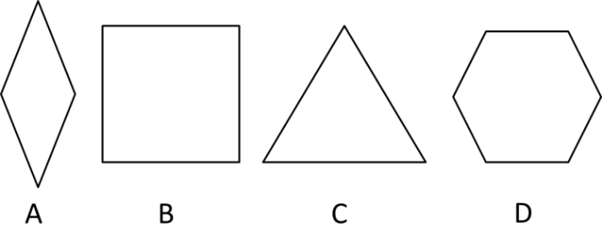**Câu 7**: Trong các hình sau, hình nào là hình lục giác đều ?

A. Hình A

B. Hình B

C. Hình C

D. Hình D

**Câu 8**: Trong các khẳng định dưới đây, khẳng định nào đúng?

A.Hình chữ nhật chỉ có hai góc bằng nhau.

B.Hình chữ nhật có hai đường chéo vuông góc với nhau.

C.Hình chữ nhật có hai đường chéo bằng nhau và cắt nhau tại trung điểm của mỗi đường.

D.Hình chữ nhật có hai đường chéo song song.

**Câu 9**: Số học sinh vắng trong một ngày của các lớp khối 6 Trường THCS được ghi lại trong bảng dữ liệu sau:

|  |  |  |  |  |  |  |  |
| --- | --- | --- | --- | --- | --- | --- | --- |
| 6A1 | 6A2 | 6A3 | 6A4 | 6A5 | 6A6 | 6A7 | 6A8 |
| 0 | 1 | -3 | K | 2 | 0 | 2 | 3 |

Có bao nhiêu thông tin chưa hợp lý của bảng dữ liệu trên?

A. 2 B. -3 C. 0 D. -2

**Câu 10**: Điểm Toán của tất cả các bạn ở tổ 1 lớp 6A được thống kê bởi bảng sau:

|  |  |  |  |  |  |  |
| --- | --- | --- | --- | --- | --- | --- |
| Điểm | 9 | 8 | 7 | 6 | 5 | 4 |
| Số học sinh đạt | 1 | 1 | 4 | 3 | 2 | 1 |

Điểm nào có nhiều bạn cùng đạt được nhiều nhất?

A. 9 B. 7 C. 6 D. 5

**Câu 11**: Số bóng đèn bán được trong một tuần của cửa hàng A được ghi nhận như bảng sau:

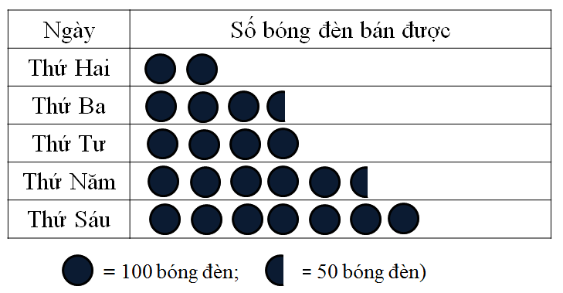

Số bóng đèn bán được trong ngày thứ năm là:

A. 350 bóng B. 550 bóng C. 600 bóng D. 300 bóng.

**Câu 12** Lan muốn tìm hiểu thức ăn sáng của các bạn trong lớp. Lan đã lập được bảng điều tra số liệu như sau:

|  |  |  |
| --- | --- | --- |
| Món ăn sáng | Kiểm đếm | Số bạn ăn |
| Xôi |  | 11 |
| Bánh mì |  | 4 |
| Bánh bao |  | 8 |
| Cơm tấm |  | 5 |
| Phở |  | 2 |

Hỏi món ăn nào được số bạn ăn nhiều nhất

1. Bánh mì B. Xôi C. Cơm tấm D. Phở

**Phần 2: Tự luận ( 7 điểm)**

**Bài 1 (1 điểm) :**

a) Thực hiện phép tính: 

b) Tìm số tự nhiên x biết: 

**Bài 2 (1,5 điểm):** Cho các số nguyên sau: -4; -5; 0; 1; 3.

a) Sắp xếp các số nguyên trên theo thứ tự tăng dần.

b) Tìm số đối của tất cả các số nguyên trên .

**Bài 3 ( 1 điểm):** Liệt kê tất cả các ước của số nguyên a = - 8.

**Bài 4 ( 1 điểm):** Cô giáo chủ nhiệm lớp 6A mua 100 quyển sách và 90 bút phát thưởng đều cho một số học sinh, còn lại 4 quyển sách và 18 bút không đủ chia đều .Hỏi có bao nhiêu học sinh được thưởng?

**Bài 5 ( 1 điểm):**  Một mảnh đất hình chữ nhật có chu vi 80 m, chiều rộng là 16m. Tìm chiều dài và tính diện tích mảnh đất trên.

**Bài 6 (1,5 điểm):** Biểu đồ tranh dưới đây cho biết số máy cày của 5 xã.

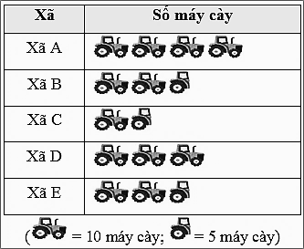

1. Tính số lượng máy cày của xã E.
2. Tính tổng số máy cày của 5 xã.

**--- HẾT ---**

**HƯỚNG DẪN CHẤM VÀ BIỂU ĐIỂM**

**Phần 1: Trắc nghiệm khách quan ( 3 điểm)**

Mỗi đáp án đúng được 0,25 điểm.

|  |  |  |  |  |  |  |  |  |  |  |  |  |
| --- | --- | --- | --- | --- | --- | --- | --- | --- | --- | --- | --- | --- |
| **Câu** | 1 | 2 | 3 | 4 | 5 | 6 | 7 | 8 | 9 | 10 | 11 | 12 |
| **Đáp án** | B | C | D | D | C | D | D | C | A | B | B | B |

**Phần 2: Tự luận ( 7 điểm)**

**Bài 1 (1 điểm) :**

a) 

=  0,25

= 

= 69 0,25

b) 



 0,25

 0,25

**Bài 2 (1,5 điểm):** Cho các số nguyên sau: -4; -5; 0; 1; 3

a) Sắp xếp các số nguyên trên theo thứ tự tăng dần: -5; -4; 0; 1; 3 0,75

(sai thứ tự một số là không tính điểm )

b)Số đối của tất cả các số nguyên trên lần lượt là : 5; 4; 0; -1; -3

( Thiếu số đối của một số -0,25) 0,75

**Bài 3 ( 1 điểm):** Liệt kê tất cả các ước của số nguyên a = - 8.

Các ước của số nguyên a = - 8 là: -1; 1; -2 ; 2 ; -4 ; 4 ; -8 ; 8 0,25x4

( thiếu một cặp ước – 0,25)

**Bài 4 ( 1 điểm):**

Gọi a số học sinh được thưởng, a là ƯC(96,72) và a lớn hơn 18. 0,25

Ta có: ƯCLN(96,72) = 24

ƯC(96,72) = Ư(24) ={1; 2; 3; 4; 6; 8; 12; 24} 0,25

Vì a là ƯC(96,72) và a lớn hơn 18.

Nên a = 24 0,25

Vậy số hs được thưởng là 24 học sinh 0,25

**Bài 5 ( 1 điểm):**

Nửa chu vi của hình chữ nhật là : 80 : 2 = 40 (m) 0,25

Chiều dài mảnh đất trên là: 40 – 16 = 24 (m) 0,25

Diện tích của mảnh đất trên là: 24 . 16 = 384 (m2 ) 0,25+ 0,25

**Bài 6 (1,5 điểm):**

1. Số lượng máy cày của xã E là: 2.10 +1.5 = 25 (máy cày) 0,25 + 0,25
2. Tổng số máy cày của 5 xã là:

12.10 + 3.5 = 135 ( máy cày) 0,75 + 0,25

( Học sinh tính cách khác nhưng kết quả đúng đều được )